PLAN EXPERIENCIA DEL CACAO
SAN VICENTE
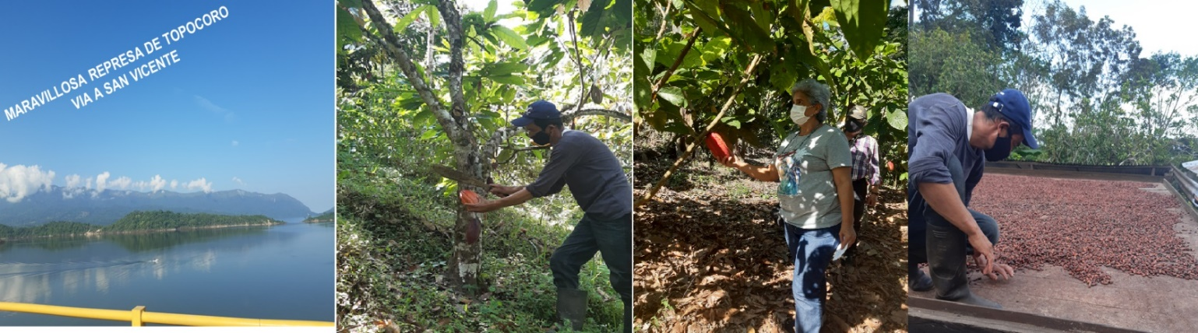
Conocida como Ia CAPITAL CACAOTERA DE COLOMBIA y CIUDAD DE LOS FRUTOS VALIOSOS entre otras denominaciones, San Vicente de Chucurí basa su economía en la agricultura. Su principal producto es el cacao, ocupando el primer lugar en la producción nacional con un porcentaje del 56%; seguido del aguacate y el café, ganadería, cítricos, verduras y petróleo.
El tiempo estimado de la expericia es de 6 horas aproximadamente. Hora sugerida inicio de la actividad entre las 8 a 9 am
Guías "Agricultores cacaoteros".

ITERINARIO

- Recibimiento en el sector la Ye, desayuno,
- Opcional desayuno en la finca cacaotera).
- Visita casa museo histórico
- Desplazamiento a finca cacaotera.
- Llegada a la finca presentación de los anfitriones "Agricultores Cacaoteros" (descripción de Ia actividad) y recomendaciones.
- Recorrido por Ia finca cacaotera.
- Descanso.
- Refresco autóctono de Ia región,
- Almuerzo en la finca cacaotera.
- Descanso.
- Explicación y participación del proceso de elaboración de chocolate de mesa artesanal.
- Desplazamiento al parque principal escultura del cacao y el aguacate.
- Desplazamiento a las escaleras del cacao “Registro Fotográfico”.
- Fin de la actividad.

RECOMENDACIONES

- Llevar ropa cómoda
- Se recomienda llevar 1 par de zapatos tipo deportivo adicional y cerrado.
- Protector solar y Gorra.
- Repelente contra mosquitos
- Hidratación “Botella de Agua”.

RECOMENDACIONES Y RESTRICCIONES AMBIENTALES

- Transite por los caminos demarcados para no hacer daño a la vegetación y animales silvestres.
- No arroje ningún tipo de basura en los caminos y lugares transitados.
- Está prohibido el ingreso de comida, así como envolturas y empaques de papel, plásticos, etc.,
- No se debe dejar nada en la zona todo se debe volver en el morral y disponer en los sitios dispuesto por el propietario de la finca.
- Absténgase de recoger cualquier tipo de material vegetal o animal.
- No corte ni pellizque las hojas, flores, ramas y frutas.
- No hacer fogatas, ni siquiera con finalidad recreativa, pues se podrían ocasionar incendios.
- Está prohibido el ingreso de bebidas embriagantes y/o alucinógenos.
- No se permite el ingreso en estado de embriaguez
- Cualquier duda o inquietud consúltela con el guía.
- Tenga una actitud cordial y respetuosa con el campesino. Recuerde que estamos transitando por "su casa".
- Ser solidario, respetuoso, buen compañero y mantener siempre la unidad con el grupo.
- Es obligatorio Ilenar el formulario de informado de las restricciones y recomendaciones firmarlo antes del ingreso al atractivo.

INCLUYE
- Desayuno y Almuerzo
- Transporte desde Bucaramanga
- Desplazamiento a caballo a la finca cacaotera.
- Bebida refrescante en finca cacaotera
- Guías "Agricultores cacaotero" y guía recorrido Urbano
- Aporte a la casa museo Histórico.
- Visita al parque principal escultura cacao y el aguacate.
- Visita a las escaleras del cacao
- Seguro y Guía recorrido casco urbano.

NO INCLUYE

- Gastos NO especificados en el plan
INVERSIÓN POR PERSONA
PARA ESTA EXPERIENCIA*
ADULTO |  | NIÑO
$ 180.000 | $ 170.000
$30.000 adicional a Caballo
*INCLUYE COSTO DE TRANSPORTE CASCO URBANO- FINCA CACAOTERA –CASCO URBANO

